

Relatório Final

Calculadora Funcional

Augusto Samuel Modesto

Engenharia de Software

augusto.modesto@live.com

Jonathan Henrique Maia de Moraes

Engenharia de Software

arkye@hotmail.com.br

Matheus Herlan dos Santos Ferraz

Engenharia de Software

matheus.herlan@gmail.com

Rudmar Rodrigues Campos Junior

Engenharia de Software

rudmar_junior@hotmail.com

Disciplina de Paradigmas de Programação

Professora Dra. Milene Serrano

Gama - DF, Abril de 2014

UnB - Campus Universitário Gama

Área Especial de Indústria Projeção A - UnB/Brasília, Setor Leste. CEP: 72.444-240

GAMA - DF

Professora Dra. Milene Serrano Abril, 2014

Relatório Final

Augusto Samuel Modesto

Jonathan Henrique Maia de Moraes

Matheus Herlan dos Santos Ferraz

Rudmar Rodrigues Campos Junior

Engenharia de Software, Universidade de Brasília - Faculdade do Gama, Gama/DF  
Engenharia de Software, Universidade de Brasília - Faculdade do Gama, Gama/DF

Engenharia de Software, Universidade de Brasília - Faculdade do Gama, Gama/DF  
Engenharia de Software, Universidade de Brasília - Faculdade do Gama, Gama/DF

**Resumo**. Esse relatório é referente ao trabalho desenvolvido em Haskell, uma linguagem funcional, da disciplina de Paradigmas de Programação. O mesmo apresenta uma modelagem dividida em Módulos Funcionais, cada um com funções específicas. Adicionalmente, configuração do repositório GitHub®, código fonte referente à implementação, imagens do protótipo gerado e o relatório final dos resultados obtidos. Este projeto trata de um software com funções matemáticas desenvolvidas em linguagem funcional, o nome do produto final será Calculadora.

**Palavras-chave**: Calculadora, Haskell, Funções, Paradigma Funcional, Módulos

SUMÁRIO

1 INTRODUÇÃO 4

2 ANALISE INSTITUCIONAL 5

2.1 Público Alvo 5

2.2 Descrição das Regas de Negócio 5

3 ABRANGÊNCIA DO SISTEMA PROPOSTO 6

3.1 Objetivo Geral 6

3.2 Objetivos Específicos 6

3.3 Requisitos não funcionais 6

3.4 Metodologia e Tecnologias Utilizadas 7

4 DOCUMENTAÇÃO DO PROJETO 8

4.1 Arquitetura do Sistema 8

5 IMPLEMENTAÇÃO DO SISTEMA 16

6 CONTROLE DE VERSÃO 19

7 CONSIDERAÇÕES FINAIS 20

8 REFERÊNCIAS BIBLIOGRÁFICAS 21

# INTRODUÇÃO

Nesse relatório técnico, procuramos apresentar os resultados obtidos até o momento, destacando-se a conclusão parcial do trabalho solicitado na disciplina de Paradigmas de Programação, UnB/FGA.

O relatório está organizado em partes específicas. Inicialmente, tem-se uma breve descrição do sistema adotado para a realização do trabalho, assim como a abstração realizada para obtenção dos módulos. Em seguida, faz-se a apresentação de uma modelagem baseada na arquitetura do sistema.

Além dos aspectos citados acima, são disponibilizados os links para os repositórios GitHub e também, as referências bibliográficas ao final.

# ANALISE INSTITUCIONAL

## Público Alvo

O desenvolvimento da Calculadora visa atender a um público específico, àqueles que necessitam de uma ferramenta com resultados rápidos e ágeis de funções mais especificas na área da matemática, tais como o calculo do MDC e do MMC, Aproximação Linear, entre outros.

## Descrição das Regas de Negócio

A Calculadora deverá realizar além das operações básicas, tais como somar, subtrair, multiplicar e dividir, determinar valores como cálculos de funções mais específicas como MDC e MMC de uma série de números que serão fornecidas pelo usuário.

Vale ressaltar que o escopo do desenvolvimento do projeto é limitado as funções pré-estabelecidas, em outras palavras, a calcula somente realizará cálculos dentro do que fora definido em seu desenvolvimento.

# ABRANGÊNCIA DO SISTEMA PROPOSTO

## Objetivo Geral

Fornecer uma ferramenta que possibilite a realização de cálculos gerais e específicos da matemática avançada.

## Objetivos Específicos

A calculadora deverá realizar os seguintes cálculos para solução do software:

* Soma, Subtração, Multiplicação;
* Média, Fatorial, Potencia, LN, equação 2º;
* Cálculo do MDC e MMC;
* Aproximação Linear, Parabólica, Hiperbólica e Logarítmica .

## Requisitos não funcionais

Deverá apresentar uma interface no prompt de comandos de interação fácil e objetiva, visando facilitar a usabilidade do público-alvo.

## Metodologia e Tecnologias Utilizadas

Atestado nas aulas de Paradigmas de Programação, Haskell, uma das linguagens que mais se aproxima de C em relação a desempenho, é uma linguagem de programação orientada ao paradigma funcional, emergindo na década de 90, sendo nomeada em homenagem ao lógico Haskell Curry. O estilo de sua tipagem é forte, estática e inferida sendo influenciadora de diversas linguagens como Python.

A linguagem conta ainda com extensa bibliografia, contendo diversas funções já definidas. Além disso, a linguagem Haskell possui um forte embasamento no paradigma sequencial, com suporte a funções recursivas, estruturas de dados diversificadas, entre outras características. A combinação das diversas características permite que Haskell construa funções simples no qual, em outras linguagens, poderia ter um teor complexo. Isso porque, basicamente, o objetivo de Haskell está voltado para a construção modular de função.

# DOCUMENTAÇÃO DO PROJETO

## Arquitetura do Sistema

Todo o desenvolvimento do projeto foi estruturado em módulos, isto é, em pequenos blocos com funções especificas daquele bloco. Logo, é possível aumentar a coesão uma vez que modulando o programa a compreensão e manutenção se tornam mais simples e objetiva e diminui o acoplamento por ter definições dos locais de trabalho (módulos) bem definidos.

A imagem abaixo retrata como são divididos e organizados cada módulo da calculadora:

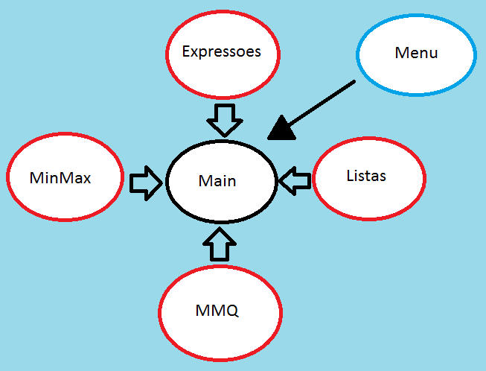

Diagrama de Blocos Funcionais

No bloco **Expressões** estão disponíveis as funções mais simples da matemática e que não necessitam de uma lista para efetuar sua operação. Dentro estão às operações de:

- Subtração;

- Fatorial;

- Exponencial / Potencia;

- Calculo de funções de 2º;

- Delta.

No bloco **Listas** estão disponíveis funções ainda simples mas, com o uso de lista em seu desenvolvimento. Dentro estão às operações de:

- Soma;

- Multiplicação;

- Contagem da quantidade de elementos dentro de uma lista;

- Média;

- Calculo do inverso de uma função;

- Quadrado de uma equação;

- Logaritmo Natural;

- Soma de múltiplas listas;

- Função verificadora de quantidade de termos.

No bloco **MinMax** estão disponíveis funções mais avançadas da matemática. Dentro estão às operações de:

- Calculo de MMC;

- Calculo de MDC;

No bloco **MMQ** estão disponíveis também funções mais avançadas da matemática. Dentro estão às operações de:

- Aproximação Linear;

- Aproximação Parabólica;

- Aproximação Hiperbólica;

- Aproximação Logarítmica;

No bloco **Menu** estão todos os menus de apresentação do programa. Ou seja, cada mini tutorial se encontra neste bloco. A seguir são apresentados cada um:

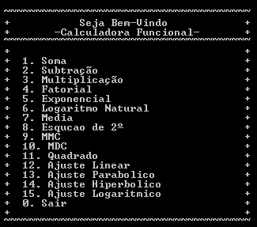

Página Inicial da Aplicação

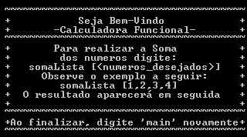

Página de soma da Aplicação

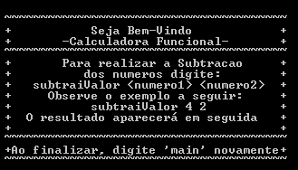

Página de Subtração da Aplicação

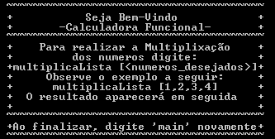

Página de Multiplicação da Aplicação

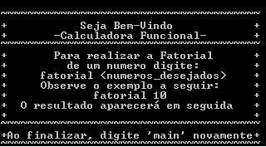

Página de Fatoração da Aplicação

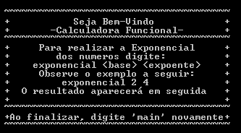

Página da Exponencial da Aplicação

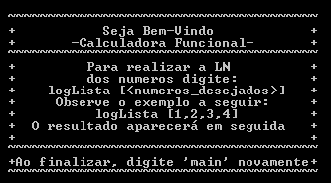

Página o Logaritmo Natural da Aplicação

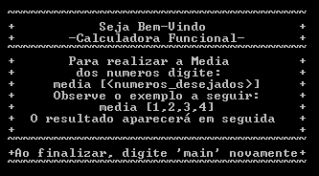

Página do Cálculo de Média da Aplicação

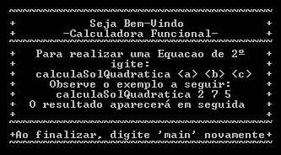

Página do Cálculo da Eq. 2º da Aplicação

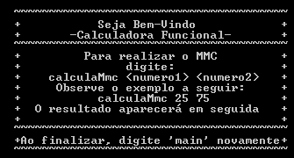

Página do Cálculo do MMC da Aplicação

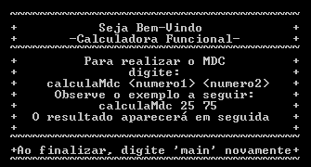

Página do Cálculo do MDC da Aplicação

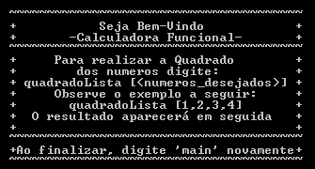

Página do Cálculo do Quadrado da Aplicação

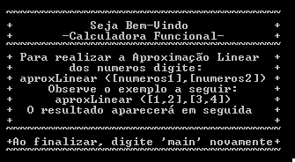

Página do Cálculo de Aprox. Linear da Aplicação

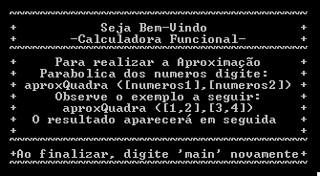

Página do Cálculo de Aprox. Parabólica da Aplicação

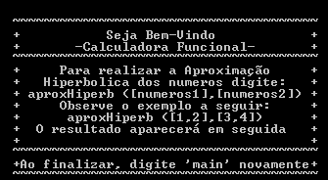

Página do Cálculo de Aprox. Hiperbólica da Aplicação

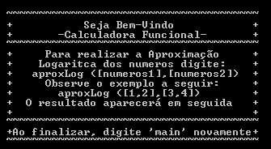

Página do Cálculo de Aprox. Logarítmica da Aplicação

E no bloco **Main** estão alocados todos os blocos do sistema. É na Main que são disparados as chamadas das funções de cada bloco para operar o desenvolvimento do projeto.

# IMPLEMENTAÇÃO DO SISTEMA

A seguir, tem-se imagens da implementação da Calculadora Funcional. As imagens tratam-se apenas do que foi desenvolvido até o momento, sendo um sistema que possui um grande potencial para continuidade de desenvolvimento.

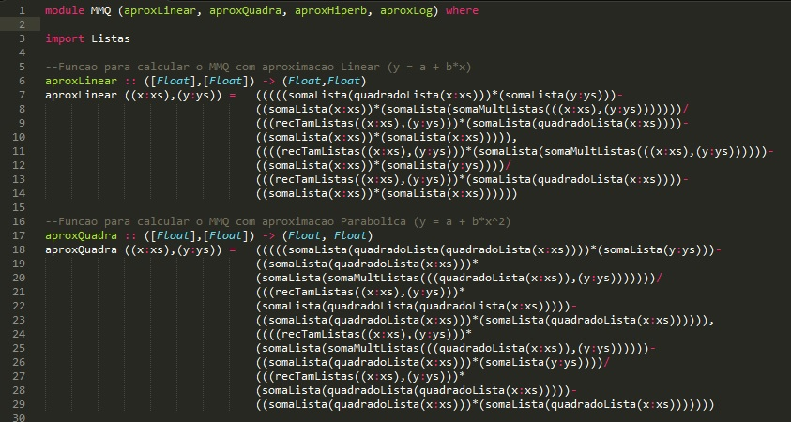

Módulo MMQ - Parte 1

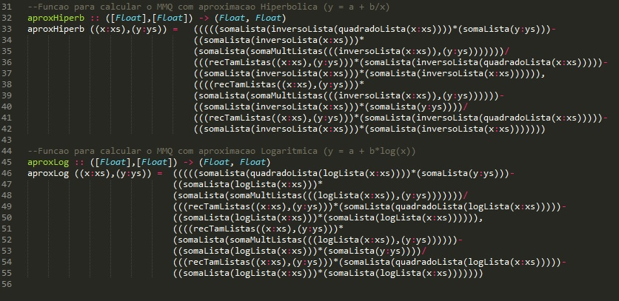

Módulo MMQ - Parte 2

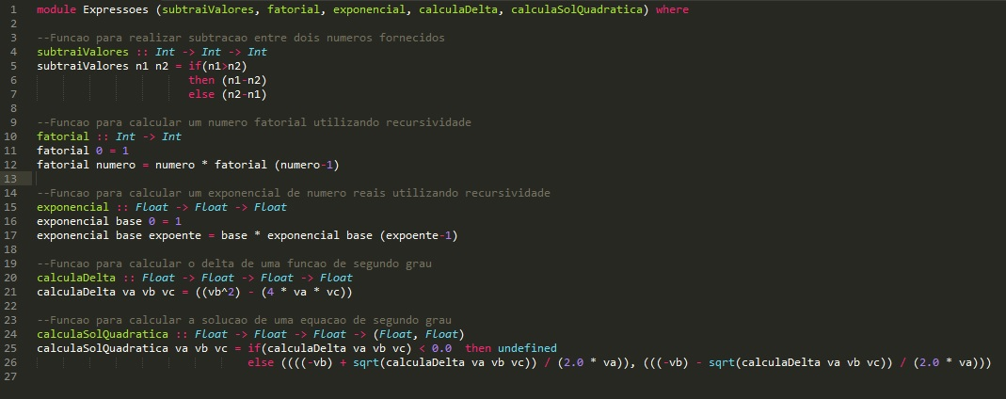

Módulo Expressoes

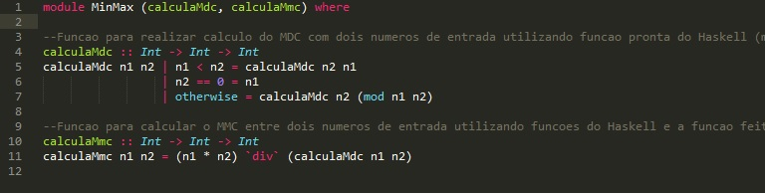

Módulo MinMax

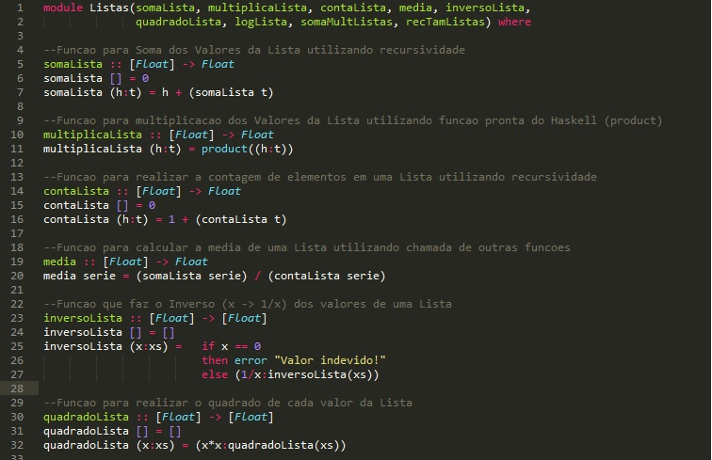

Módulo Listas - Parte 1

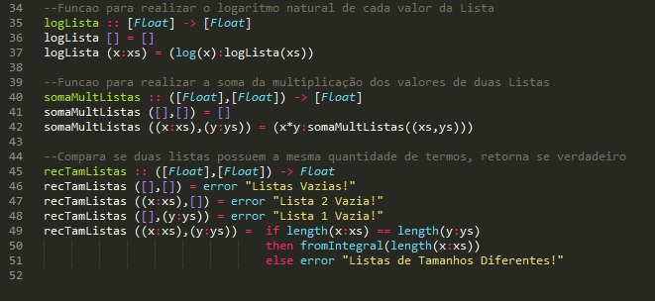

Módulo Listas - Parte 2

# CONTROLE DE VERSÃO

O controle de versão é uma importante ferramenta no desenvolvimento de um software. A eficácia do controle de versão de software é comprovada por fazer parte das exigências para melhorias do processo de desenvolvimento de certificações tais como [CMMI](http://pt.wikipedia.org/wiki/CMMI) e [SPICE](http://pt.wikipedia.org/wiki/SPICE).

O repositório com o histórico de modificações no sistema implementado está disponível no endereço contendo todas as informações necessárias: [https://github.com/MatheusFerraz/Paradigmas---Funcional](https://github.com/tatielen/projetoOO).

A imagem a seguir retrata o estado final do repositório, isto é, ao final do desenvolvimento o congelamento do repositório é ativado permanecendo da seguinte maneira:

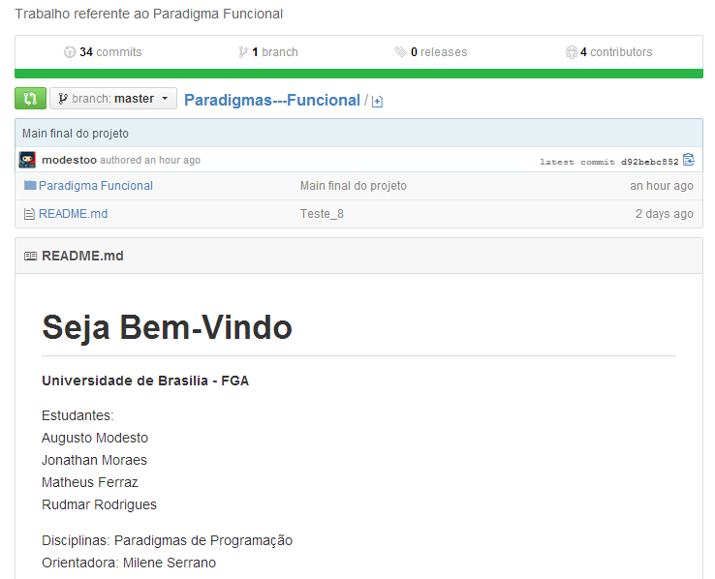

Repositório Remoto - GitHub

# CONSIDERAÇÕES FINAIS

As dificuldades foram concretizadas durante a construção dos códigos, uma vez que surgiu um novo paradigma de programação para os participantes deste grupo. No entanto, apesar das dificuldades na elaboração dos códigos, nas interações entre os módulos, a produção deste projeto nos permitiu um melhor e grande aprendizado na linguagem, além do aprimoramento no que diz respeito ao nível de abstração na programação em geral.

# REFERÊNCIAS BIBLIOGRÁFICAS

Wikipédia. **Haskell (Linguagem de Programação).** Disponível em: <http://www.portugal-a-programar.pt/topic/958-haskell-alguns-trabalhos/>. Acessado em: 18 de abril de 2014.

Aprendendo Haskell. **Aprender Haskell será um grande bem para você**. Disponível em: <http://haskell.tailorfontela.com.br/chapters>. Acessado em: 19 de abril de 2014.

RAUBER, A.D. B**. Programação Funcional com a linguagem Haskell**. Departamento de Informática da Universidade Federal do Paraná. Disponível em: <http://www.inf.ufpr.br/andrey/ci062/ProgramacaoHaskell.pdf>. Acessado em: 22 de abril de 2014.

LIMA, M. A. V. **Introdução a Linguagem Funcional Haskell**. Faculdade de Ciências da Computação da Universidade federal de Uberlândia. Disponível em: <http://www.facom.ufu.br/~madriana/PF/hs.pdf>. Acessado em: 22 de abril de 2014.